Q&A:
Vragen en antwoorden bij besluit van de gouverneur van 18 juni 2025 betreffende invoering van tijdelijk verbod op onttrekking van water uit onbevaarbare waterlopen

Deze Q&A moet samen worden gelezen met het besluit tijdelijk onttrekkingsverbod onbevaarbare waterlopen en publieke grachten van 18 juni 2025, uitgevaardigd door de gouverneur van de provincie Antwerpen.

Algemeen

Q: Welke maatregelen zijn van kracht met het besluit?
A: Voor alle onbevaarbare waterlopen en publieke grachten in de vermelde stroomgebieden (bijlage 1 van het besluit), geldt er vanaf 19 juni 2025 een onttrekkingsverbod. Tot de opheffing van het besluit mag geen water worden onttrokken uit deze onbevaarbare waterlopen en publieke grachten. Uitzondering hierop is het beperkt onttrekken van drinkwater voor het eigen vee dat nog buiten staat. Er is ook een uitzondering voor hulpdiensten in geval van nood (bijvoorbeeld de brandweer mag water gebruiken om een brand te blussen, maar niet voor een blusoefening). Ook zijn gemachtigde inrichtingen die water onttrekken via een gravitaire overloop vrijgesteld. Ten slotte mag er beperkt water worden onttrokken voor het aanmaken van gewasbeschermingsmiddelen op voorwaarde dat daarbij word vermeden dat er puntverontreiniging ontstaat.

Q: Waarom is deze maatregel nodig?
A: Deze maatregel is nodig om de goede ecologische toestand van de waterloop te garanderen en/of niet verder achteruit te laten gaan door bijkomende afname van water. Als het debiet of de hoeveelheid water in de onbevaarbare waterlopen verder achteruitgaat, ontstaat er o.m. een zuurstofgebrek waardoor vissen sterven en/of het leven in het water structureel verstoord wordt.

Q: Waar kan ik de besluiten die momenteel van toepassing zijn voor de provincie Antwerpen terugvinden?
A: U kan de besluiten nalezen op de website van gouverneur Cathy Berx: https://www.gouverneurantwerpen.be/politiebesluiten.html en op de website van de provincie Antwerpen: https://www.provincieantwerpen.be/aanbod/dlm/dienst-integraal-waterbeleid/droogte/onttrekkingsverbod.html .

Onttrekkingsverbod

Q: Waarom wordt er op de Antitankgracht nog onttrekking toegestaan te Stabroek en niet in Kapellen?
A:
De grens tussen wel onttrekking mogelijk en onttrekkingsverbod ligt niet op de grens Kapellen-Stabroek, maar wordt gevormd door de weg N111 Driehoek. Er geldt dus ook nog een onttrekkingsverbod voor een klein deel van Stabroek.

De sluisbunker D5, vlakbij de weg Driehoek (N111) stuwt het water op en zorgt voor een groot peilverschil tussen stroomopwaarts en stroomafwaarts van de sluisbunker. Stroomafwaarts van de sluisbunker zit de grondwatertafel hoog en wordt de Antitankgracht nog gevoed door grondwater. Stroomopwaarts van de sluisbunker ligt de Antitankgracht grotendeels boven de grondwatertafel en infiltreert het water de grond in. Samen met verdamping zorgt dit voor een snelle daling van het peil in de Antitankgracht, wanneer er geen watertoevoer meer is vanuit het kanaal Dessel-Schoten. In een droge periode, zoals nu, wordt het water van het kanaal exclusief voorbehouden voor de scheepvaart. De Vlaamse Milieumaatschappij probeert het water in de Antitankgracht dan zoveel als mogelijk op te sparen door alle schuiven in de sluisbunkers dicht te zetten. Het peil zal nog steeds verder dalen, omdat er geen voeding meer is. Om droogstand te vermijden, wordt een onttrekkingsverbod opgelegd.

Hieronder 2 foto’s van de Antitankgracht (datum 22 mei 2025): De linkse foto te Stabroek, stroomafwaarts de schans van Smoutakker. De Antitankgracht staat er nog vol water. De rechtse foto genomen te Kapellen, stroomafwaarts het fort van Ertbrand. Het peil is reeds een deel gedaald.
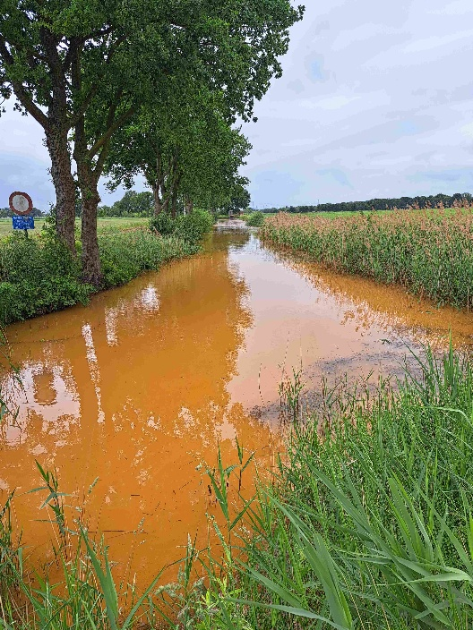
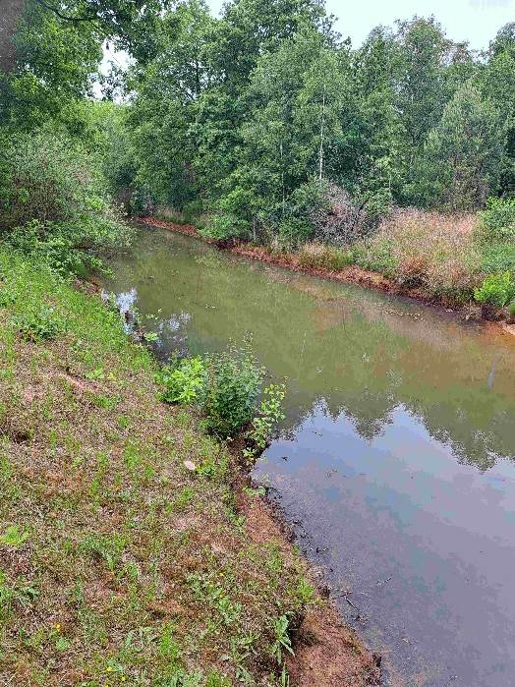

Q: Wat betekent het onttrekkingsverbod uit onbevaarbare waterlopen en publieke grachten?
A: Dit is een verbod op het onttrekken (capteren) van water uit onbevaarbare waterlopen en publieke grachten.

Q: waar vind ik een actueel overzicht van alle onttrekkingsverboden?
A: Alle onttrekkingsverboden, permanent of tijdelijk van aard, worden weergegeven via een interactieve kaart: https://www.provincieantwerpen.be/aanbod/dlm/dienst-integraal-waterbeleid/droogte/onttrekkingsverbod.html#actueel (deze kaart wordt op 19 juni 2025 bijgewerkt)
Deze kaart wordt dagelijks bijgewerkt en aangepast indien er een nieuw verbod wordt ingesteld of een geldend verbod wordt opgeheven.

Q: Wat zijn onbevaarbare waterlopen en publieke grachten?
A: Dit zijn waterlopen van 1e, 2e en 3e categorie in beheer van een lokaal bestuur , een provincie, de Vlaamse Milieumaatschappij of polders en wateringen (indien van toepassing). De publieke grachten zijn grachten die omwille van het algemeen belang door het lokaal bestuur, polder of watering beheerd worden en als dusdanig worden aangeduid. Meer info is terug te vinden via deze link: https://www.vlaanderen.be/beheer-van-de-onbevaarbare-waterlopen.

Q: Wat is het verschil tussen een onttrekkingsverbod en een captatieverbod?
A: Tot en met 2020 werd een verbod op onttrekking uit waterlopen een captatieverbod genoemd. Sinds 2021 wordt echter de juridisch correcte term ‘onttrekkingsverbod’ gebruikt, naar analogie met het nieuw uitvoeringsbesluit bij de wet onbevaarbare waterlopen (Belgisch Staatsblad, 28 juni 2021).

Q: Wat is het verschil tussen een permanent onttrekkingsverbod en een tijdelijk onttrekkingsverbod?
A: Een permanent onttrekkingsverbod wordt ingesteld zonder einddatum en staat los van de droogtetoestand. Dit verbod wordt enkel ingesteld voor kleine beken met een beperkt debiet die bovendien ecologisch zeer kwetsbaar zijn voor de gevolgen van verdroging en onttrekking.
Voor alle overige stroomgebieden kan een onttrekkingsverbod enkel worden ingesteld ten gevolge van droogte. Hoewel ook deze verboden zonder einddatum worden ingevoerd worden deze als tijdelijk beschouwd omdat deze verboden aan het einde van de droogteperiode terug worden opgeheven.

Q: op 1 januari 2022 zijn er permanente onttrekkingsverboden ingesteld voor specifieke stroomgebieden. Blijven deze nog van toepassing?
A: Ja, de stroomgebieden die onder het permanent onttrekkingsverbod van 1 januari 2022 vallen blijven onder verbod tot dit specifieke besluit wordt opgeheven.

Q: Tot wanneer is het tijdelijk onttrekkingsverbod geldig?
A: De waterbeheerders blijven continu de toestand van het watersysteem opvolgen. Zodra de droogtetoestand is verdwenen door voldoende neerslag, kan het verbod worden opgeheven. Opheffing van het tijdelijk onttrekkingsverbod is enkel mogelijk via een nieuw besluit van de gouverneur.

Q: Voor wie geldt het onttrekkingsverbod uit onbevaarbare waterlopen en publieke grachten?
A: Voor iedereen die binnen het aangewezen gebied water wenst te onttrekken uit de onbevaarbare waterlopen of publieke grachten.

Q: Wie is bevoegd voor de handhaving op dit besluit?
A: Toezicht en handhaving van dit besluit verloopt zoals geregeld door of in uitvoering van titel XVI van het decreet van 5 april 1995 houdende algemene bepalingen inzake milieubeleid.
Concreet betekent dit dat handhaving kan gebeuren door politiediensten en door gemachtigde toezichters van de waterloopbeheerder. Bij de provincie, dienst Integraal Waterbeleid, werken gemachtigde toezichters op het terrein die kunnen handhaven op dit besluit.

Q: Wie kan worden verwittigd bij het vaststellen van een overtreding?
A: Wanneer een onttrekking wordt opgemerkt, kan de politie rechtstreeks worden verwittigd voor een interventie. Daarnaast kan ook de dienst integraal waterbeleid worden verwittigd aangezien ook hun medewerkers handhavingsbevoegdheid hebben. Contacteer hiervoor de districtsverantwoordelijke of controleur van uw gemeente.

Indien er onzekerheid is of een onttrekking een inbreuk is op een actueel verbod kan rechtstreeks contact worden opgenomen met de droogtecoördinator van provincie Antwerpen via kris.huijskens@provincieantwerpen.be of 03 240 54 71.
Q: Wat zijn de gevolgen van een overtreding?
A: Wanneer een PV wordt opgemaakt wordt dit overgemaakt aan het bevoegd parket. Het parket staat in voor de strafvordering.

Q: Wordt een vijver in een (provinciaal) domein in dit verband beschouwd als een onbevaarbare waterloop?
A: Neen, een vijver is geen onbevaarbare waterloop en daar geldt het onttrekkingsverbod dus niet. Vijverwater is omwille van het grote gevaar voor o.m. botulisme niet geschikt voor het besproeien van gewassen voor menselijke en mogelijk ook dierlijke consumptie. Daarnaast staat vijverwater doorgaans in verbinding met het grondwater. In dat geval wordt een onttrekking als grondwateronttrekking beschouwd en dient de regelgeving tot onttrekking van grondwater te worden gevolgd. Meer info: https://www.vmm.be/water/grondwater/gebruik.

Q: Mag mijn vijver nog in verbinding staan met de onbevaarbare waterlopen waar het verbod geldt?
A: Nee, dit is niet toegelaten. Wanneer er voor de vijver via een verbinding water onttrokken wordt uit de onbevaarbare waterloop zal dit ook beschouwd worden als een vorm van onttrekking. Uitzondering hierop is: een door de bevoegde waterloopbeheerder gemachtigde onttrekking via een gravitaire overloop met vaste hoogte die er voor zorgt dat er enkel een onttrekking gebeurt wanneer een minimale hoogte van de waterkolom van 30 cm verzekerd wordt.

Alternatieve waterbronnen

Een overzicht van alternatieve waterbronnen in Vlaanderen is samengevat op volgende website: https://waterradar.be/

Q: Klopt het dat, in omstandigheden van droogte, Aquafin water aanbiedt tegen betaling? Zoja, waar kan ik hierover meer informatie krijgen?
A: Neen,
Sinds 28 april 2023 is nieuwe Vlaamse wetgeving van kracht die gevolg geeft aan een Europese wetgeving. Omdat de waterkwaliteit van het RWZI effluent van aquafin niet voldoet aan de opgelegde normen is afhalen van water niet langer toegestaan.

Meer info op https://www.aquafin.be/nl-be/bedrijven/aanbod-gezuiverd-water-en-energie/gezuiverd-afvalwater-gebruiken
Q: Levert Pidpa gratis water aan landbouwers?
A: Ja, Pidpa levert gratis water aan landbouwers bij een aantal drinkwater productie-installaties. Het gaat om water dat wordt gebruikt voor de spoeling van hun systemen maar niet bruikbaar is om drinkwater van te maken.
Het afhalen van dit water is gratis, er dient echter steeds op voorhand te worden gereserveerd bij Pidpa.
Verdere informatie in verband met de kwaliteit van het water en de reserveringsprocedure staan hier: https://www.pidpa.be/ons-aanbod/oplossingen-voor-landbouw/alternatief-irrigatiewater-voor-land-en-tuinbouw

Q: is onttrekking op de bevaarbare waterwegen toegelaten in de aangeduide stroomgebieden?
A: Ja, een permanent of tijdelijk onttrekkingsverbod is enkel van toepassing op de onbevaarbare waterlopen en publieke grachten.
Er geldt een meldingsplicht voor captaties tot 500 m³/jaar (de som van alle captaties per gebruiker), en een vergunningsplicht voor captaties boven 500 m³/jaar. De procedures en formulieren daarvoor zijn te vinden op: https://www.vlaamsewaterweg.be/watercaptatie.

Q: Is het mogelijk om bemalingswater in te zetten als alternatieve bron?
A:
Tenzij anders vermeld in de omgevingsvergunning voor de exploitatie van de ingedeelde inrichting of activiteit mag het gedeelte van het bemalingswater, dat niet terug in de grond gebracht wordt, nuttig gebruikt worden als de bemaling niet volledig of gedeeltelijk op een perceel ligt dat een risicogrond is als vermeld in artikel 2, 13° van het Bodemdecreet van 27 oktober 2006, of op een perceel waarvoor een decretaal bodemonderzoek is uitgevoerd conform het VLAREBO-besluit van 14 december 2007.
Tenzij voldaan wordt aan de bepalingen van het besluit van de Vlaamse regering van 13 december 2002 houdende reglementering inzake de kwaliteit en levering van water, bestemd voor menselijke consumptie brengt de exploitant aan elk aftappunt duidelijke signalisatie aan dat het water niet bestemd is voor menselijke consumptie.
De exploitant neemt bij het beschikbaar stellen van bemalingswater alle mogelijke maatregelen om bijkomende hinder te voorkomen. De aftappunten worden voorzien op veilig bereikbare plaatsen. Indien gebruik gemaakt wordt van een motorvoertuig voor het transport van bemalingswater, gebeurt het aftappen niet voor 7 uur en niet na 19 uur, en ook niet op zon- en feestdagen, tenzij anders vermeld in de omgevingsvergunning. De uren waarop bemalingswater beschikbaar gesteld wordt, worden duidelijk geafficheerd bij het aftappunt.

